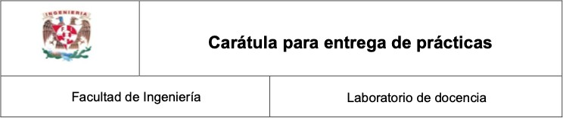

**Laboratorio de Computación Salas A y B**

Profesor(a): Asignatura:

Fundamentos de programación

Karina García Morales

Grupo:

132

No de practica(s):

Práctica 1

Integrante(s): Reyes Landa Gerardo Isaac

No de lista o brigada:

42

Semestre:

primer semestre

Fecha de entrega:

20 de agosto del 2024

Observaciones:

**Calificación:**

Desarrollo:

Actividades en laboratorio

**1.**

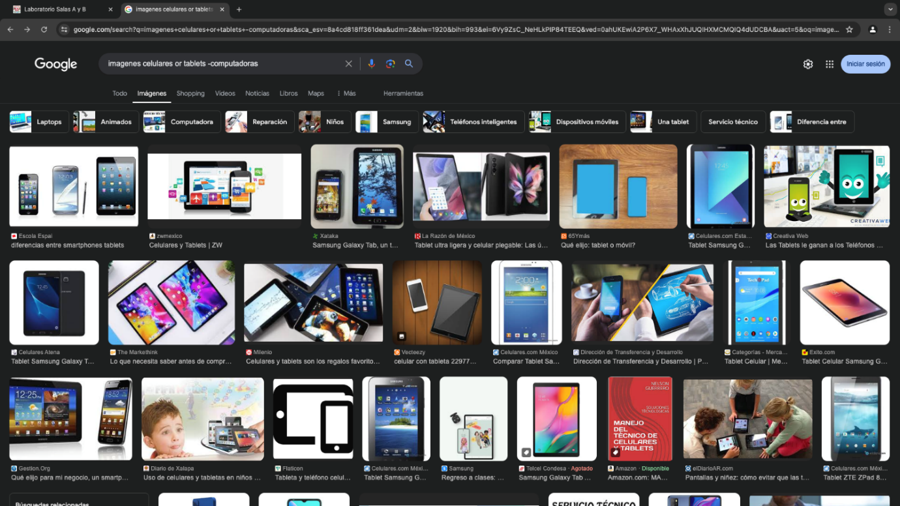

En la primera utilizamos “or” la cual sirve para indicar que queremos mostrar una palabra o otra y el guion va a lado de la palabra la cual no queremos resultados por ello en el ejemplo esta (imágenes de celulares or tablets -computadoras).

**2.**

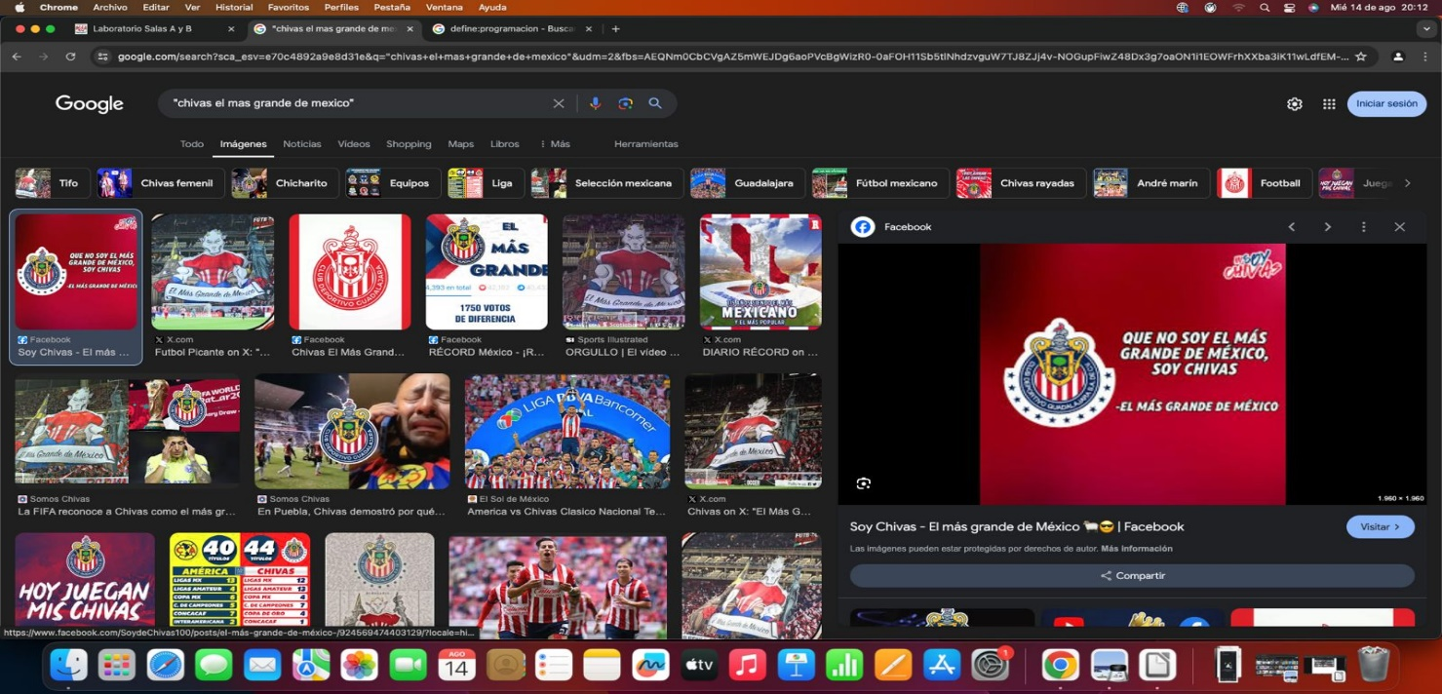

En la segunda utilizamos las comillas para buscar solo lo referente dentro de ellas como en el ejemplo (“chivas el mas grande de México”).

**3.**

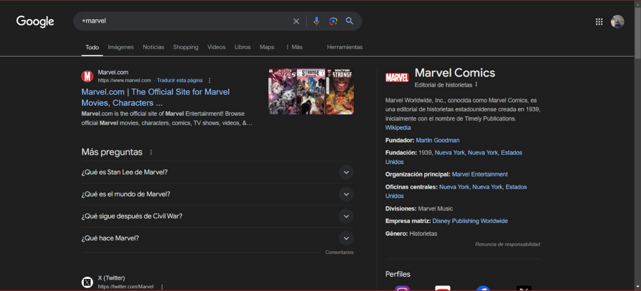

En este caso el símbolo + se utiliza para encontrar paginas que contengan la palabra, como en el ejemplo (+Marvel).

**4.**

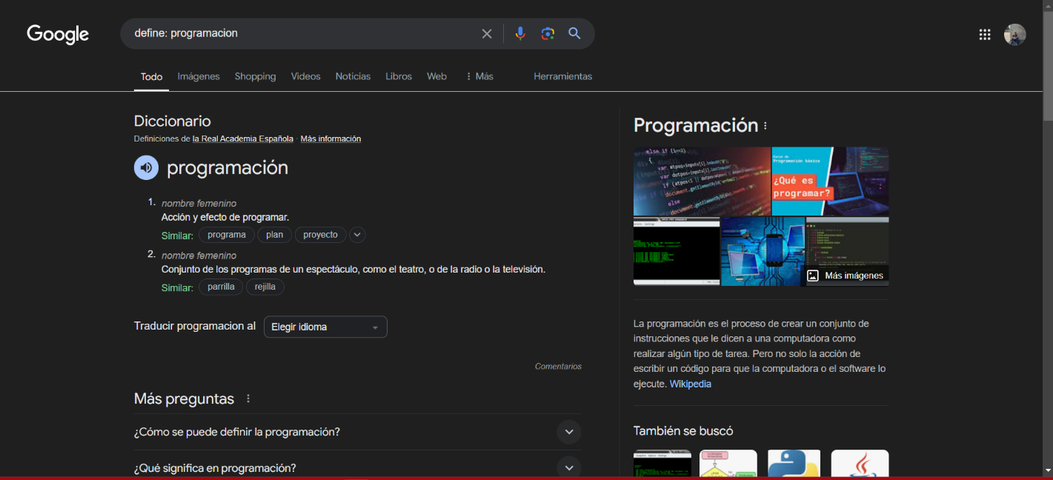

Este se utiliza la palabra define antes de la palabra a buscar para saber el significado como en el ejemplo (define: programación).

**5.**

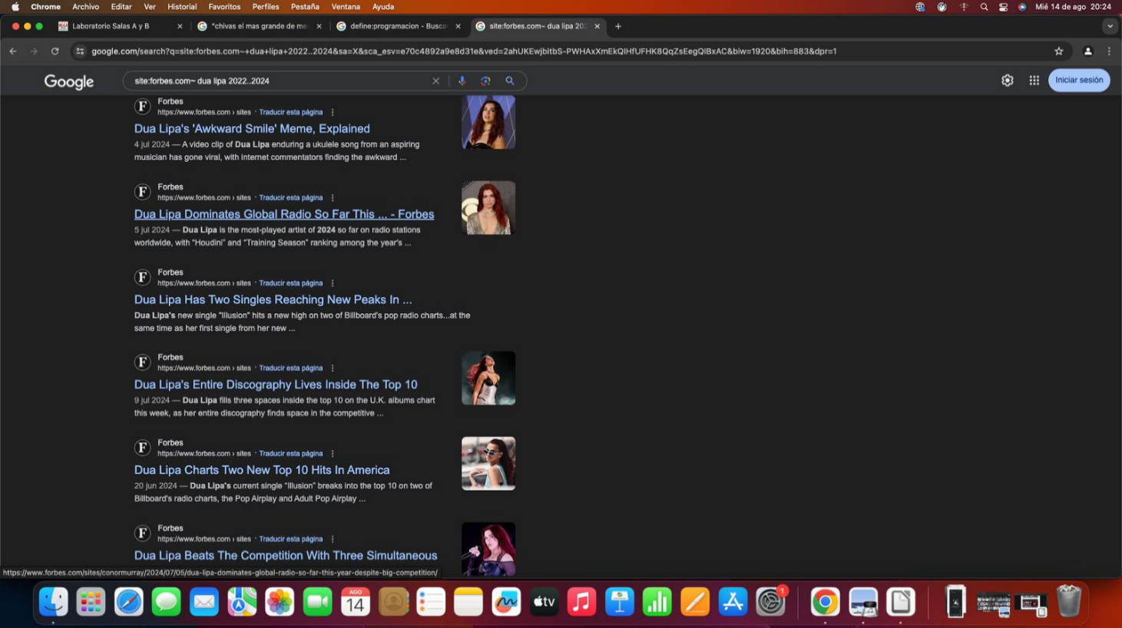

Esta opción sirve para buscar en un sitio especifico la palabra site: se incluye antes de lo que queremos buscar,

~ este símbolo sirve para buscar cosas relacionadas con esa palabra y .. este símbolo sirve para buscar en un intervalo de números como se muestra en el ejemplo (site: Forbes.com~ dua lipa 2022..2024

**6.**

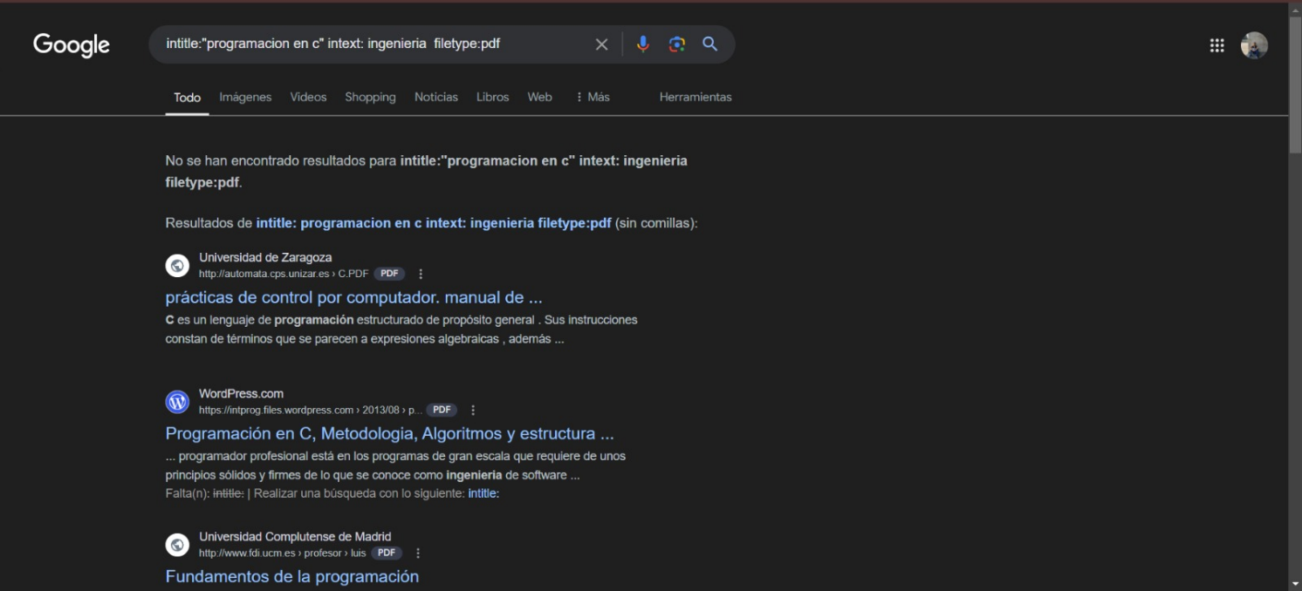

La palabra inttitle sirve para encontrar las paginas que tengan como titulo la palabra siguiente, la palabra intext sirve para restringir los resultados que se van a obtener y para obtener un tipo de documento en especifico se utiliza la palabra filetype como en el siguiente ejemplo ( inttitle: “programación en c” intext: ingeniería filetype: pdf).

**7.**

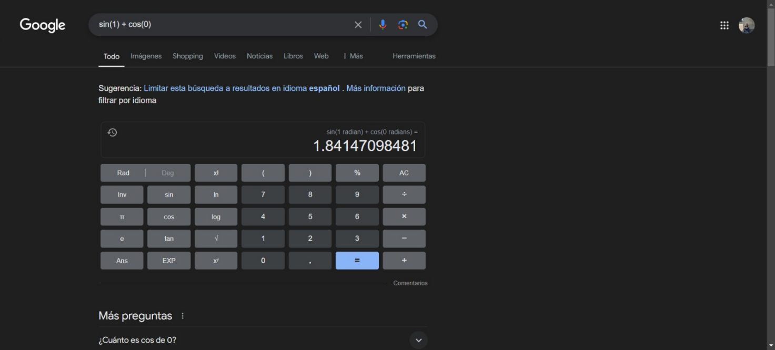

Se pueden agregar diversas operaciones en la barra de búsquedas y Google es capas de responderlas agregando la ecuación. Como por ejemplo sin(1) + cos (0)

**8.**

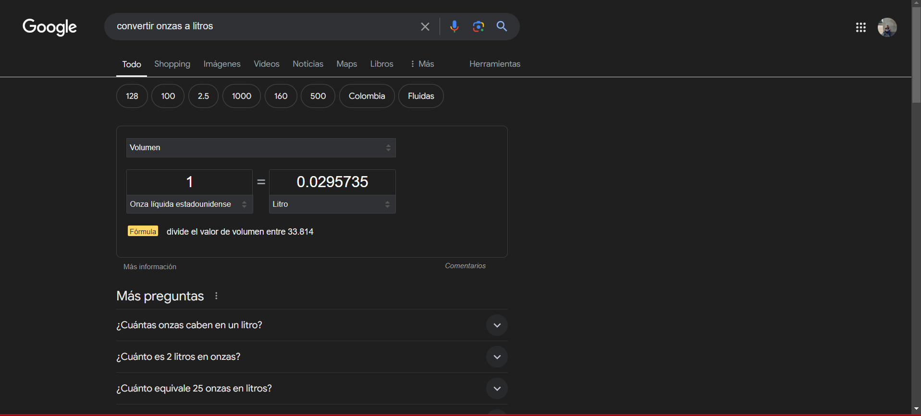

Puedes buscar equivalencias entre diferentes sistemas de unidades. Por ejemplo, convertir onzas a litros.

**9.**

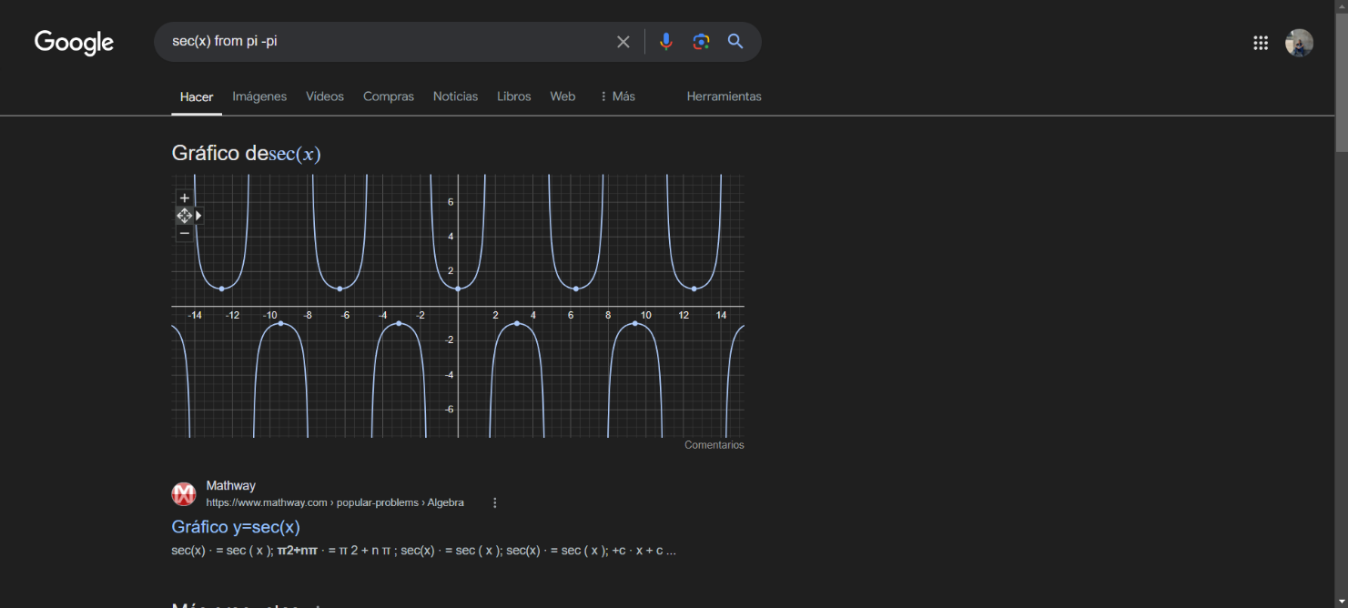

En la barra de búsqueda puedes colocar una función y Google te la gráfica. Por ejemplo, sec(x) from pi -pi

**10.**

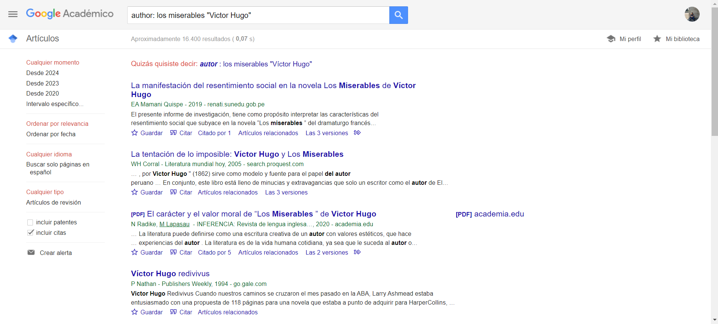

En Google académico puedes buscar libros o artículos de un autor en específico colocando en la barra de búsquedas author: y el nombre. Te aparecerán las opciones de guardar artículos, tipo de ordenamiento, rango de tiempo y los sitios en los que esta publicado.

**11.**

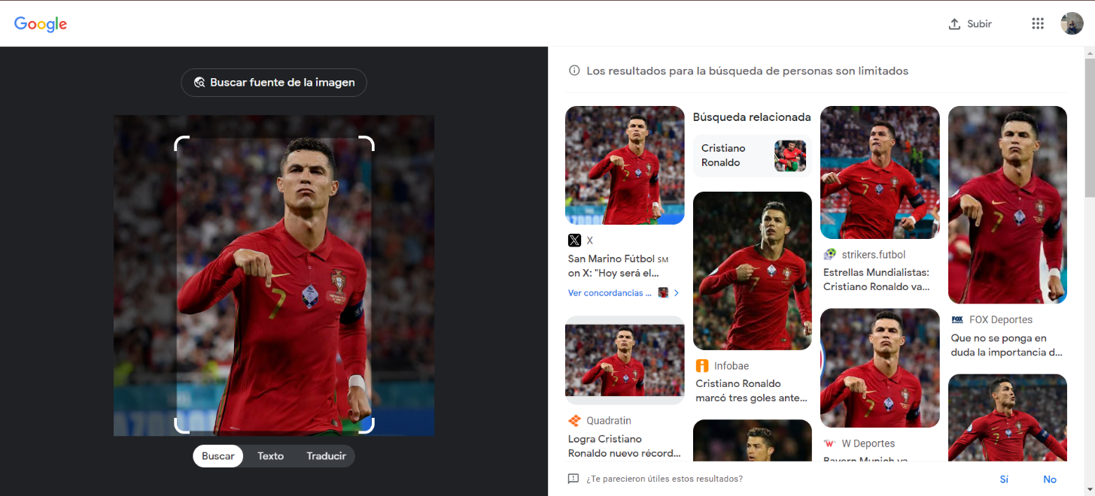

Google te permite hacer una búsqueda arrastrando una imagen a la barra de búsqueda y otorgando resultados con coincidencias a la imagen usada.

**Actividades en casa:**

1.- Genera un formulario de mínimo una pregunta, el tema es fundamentos de programación, puede ser pregunta de cualquier tipo (abierta, respuesta corta, opción múltiple), recuerda que este ejercicio es enviando a tus compañeros de fila.

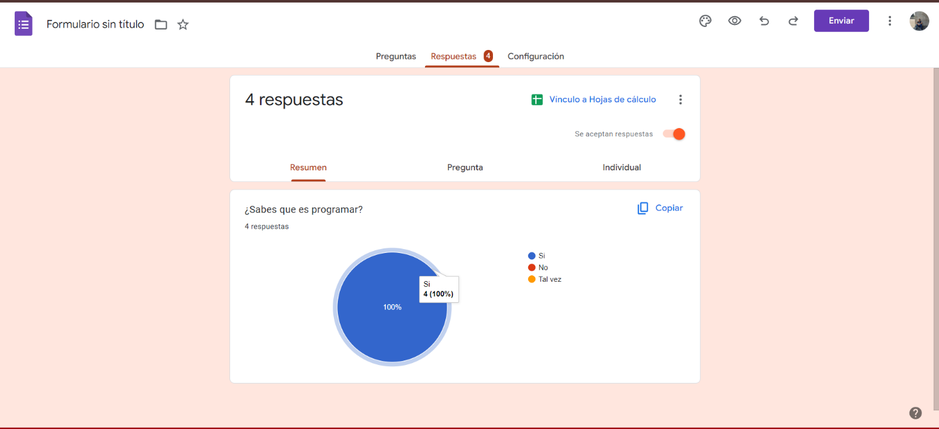

2.- Realiza un cuadro comparativo de 3 espacios de almacenamiento en la nube con sus ventajas y desventajas e indicar cual eliges y porqué.

|  |  |  |
| --- | --- | --- |
| Almacenamiento en la nube | Ventajas | Desventajas |
| iCloud | * Integración al ecosistema Apple * 5GB de almacenamiento gratis en la nube * Precios accesibles | * Exclusividad con dispositivos Apple * Menor almacenamiento gratis comparado con Drive |
| OneDrive | * Integración completa con el sistema operativo Windows * 5GB de almacenamiento gratis en la nube * Compatibilidad con Microsoft office | * Menor integración con dispositivos que no son de Microsoft * Sin suscripción a Microsoft 365 el almacenamiento es limitado * Mejor optimizado para dispositivos Windows |
| Drive | * Integración a los servicios de Google * 15GB de almacenamiento gratis en la nube * Medidas de seguridad respaldadas por Google | * La optimización no es tan buena en dispositivos Apple * La sincronización es mas lenta comparada con OneDrive * No tanta privacidad debido a la integración con otros servicios de Google |
| Dropbox | * Acceso desde cualquier lugar * Sincronización automática. * Compatibilidad y fácil uso | * Costo * Dependencia de la conexión a internet * Datos en la nube expuestos a riesgos |

3.- Generar en Google la gráfica de una figura en 3D y manipúlala.

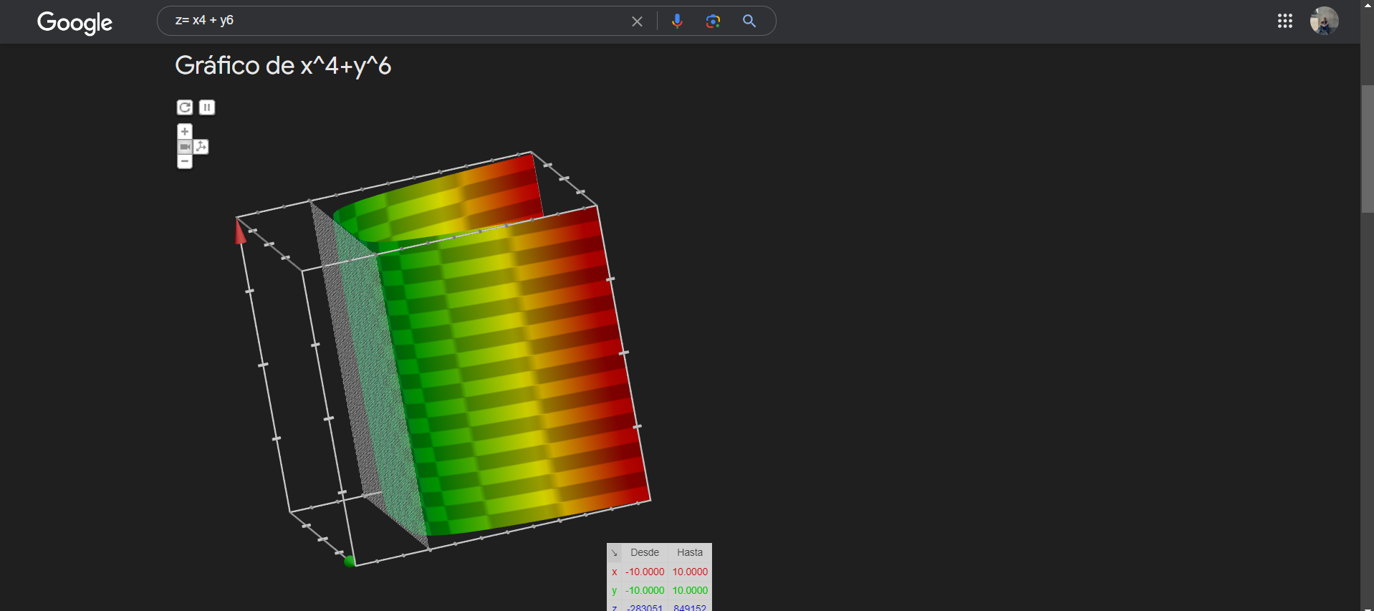

4.- Utiliza una foto de tu mascota o adopta una virtual y súbela al buscador de Google (Google Lens) e indica porque crees que el buscador te regresa esas coincidencias.

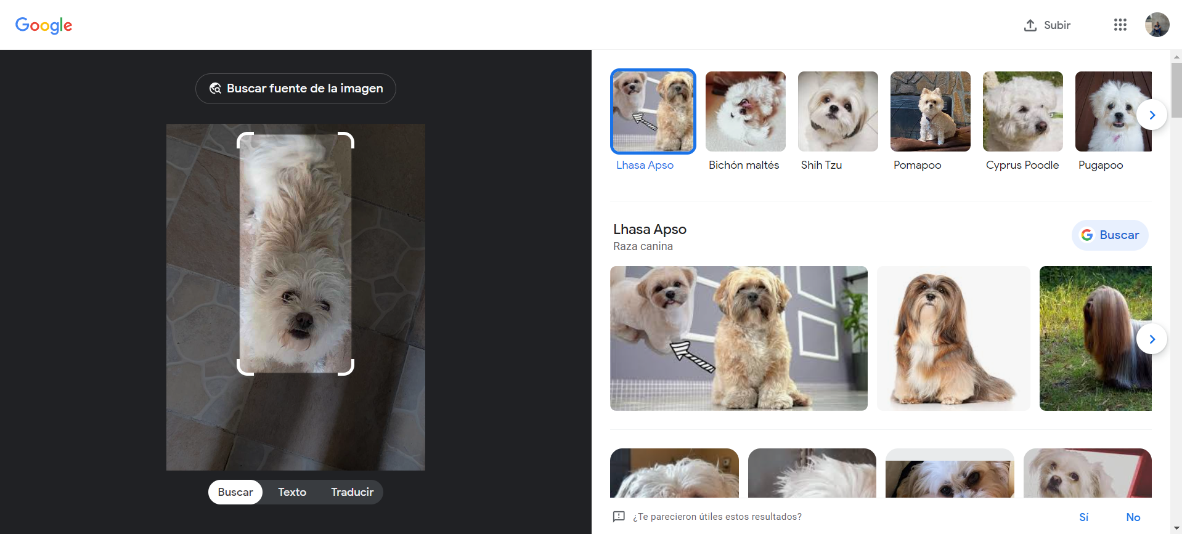

Yo pienso que el buscador me regreso esas coincidencias debido a que el buscador se fijo en el pelaje de mi mascota, en su tamaño y la forma de su cuerpo.

Dando como resultado estas diferentes razas de perro:

- Lhasa Aspo

-bichón maltés

-Shih tzu

-Pomapoo

-Cyprus Poodle

-Pugapoo

Estas 6 razas de perro me las dio como las mas similares a mi mascota.

**Conceptos:**

Control de versiones local: La información se almacena en una base de datos local

Control de versiones Centralizado: Un servidor central lleva el control de los cambios y cada usuario hace cambios a tiempo real o descarga los archivos.

Control de versiones distribuido: Todos los usuarios tienen una copia exacta del trabajo por si alguien pierde la información la pueda recuperar con otro colaborador.

**Conclusión:**

Esta actividad me ayudo a conocer nuevos comando que puedo utilizar para hacer búsquedas mas especificas en Google, me gusto mas lo de las operaciones y fórmulas matemáticas ya que eso me va a servir más en la carrera, también aprendí a como hacer un formulario de Google cosa que es super fácil e intuitiva, los resultados, la personalización esta super bien, la grafica en 3D me sorprendió ya desconocía que Google tenia esas capacidades de enseñarte una grafica en 3D en segundos, lo de la foto de tu mascota me gusto que existen herramientas como Google Lens las cuales se pueden encontrar coincidencias en otras fotos de la foto original y por ultimo los conceptos de control de versiones local, centralizado y distribuido los desconocía pero me parecieron muy interesantes.

**Referencias:**

1. http://rypress.com/tutorials/git

2. https://git-scm.com/book/es/v1/Empezando-Acerca-del-control-deversiones

3. https://www.google.com.mx/

4. http://scholar.google.es/

5. http://www.google.com/imghp

6. http://www.youtube.com/watch?v=wKJ9KzGQq0w

7. http://www.youtube.com/watch?v=nxi9c6xBb0U

8. https://www.dropbox.com/

9. http://bc.unam.mx/cultural/inicio/vis_virt/main.html

10. http://www.inah.gob.mx/index.php/catalogo-paseos-virtuales

11. https://www.google.com/maps/views/home

12. https://maps.google.com/

13. http://translate.google.com/

14. http://www.google.com/earth/

15. http://news.google.com/

16. https://adwords.google.com/

17. http://books.google.com/

18. https://groups.google.com/